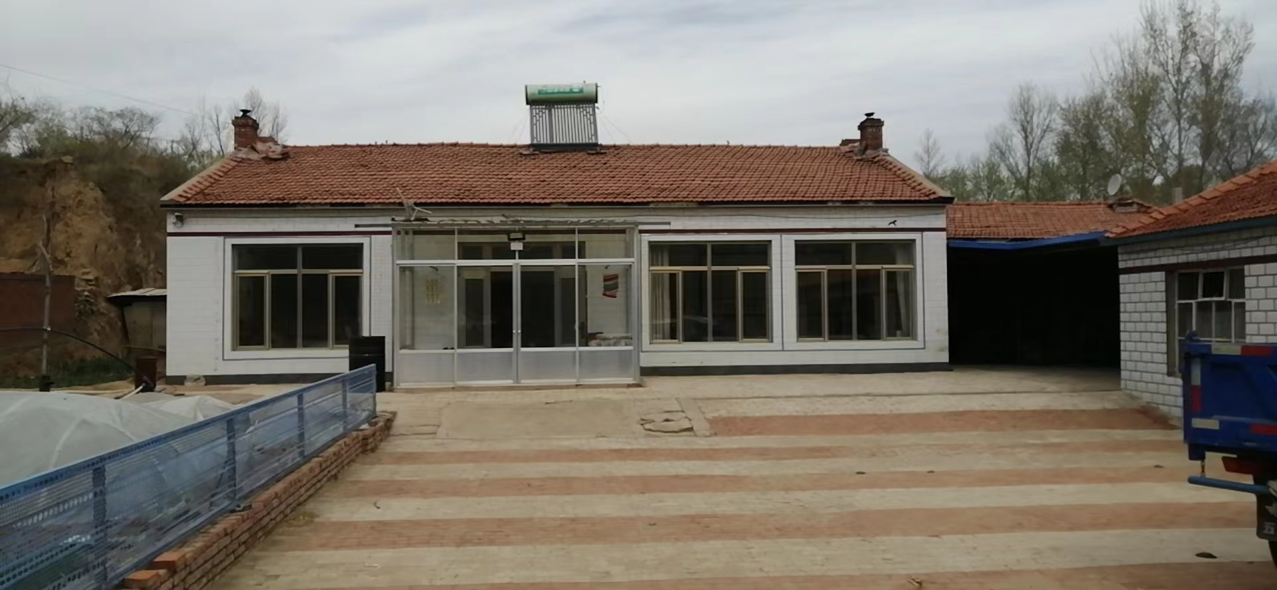

社会在飞速发展，农村的物质生活发生了翻天复地的变化。随着生活水平的提高，人们思想素质也在逐步提升。更重要的是我们农村的生活环境也发生了改观，在大力宣传和倡导‘构建绿色农村、改善人居环境’下，环境卫生在我们每个村民的思想里都成为了重要事情。家庭的环境卫生得到更多人的认识。

郑永贵家是我村有名的“清洁之家”自从开展“清洁之家评选”这一活动以来，一直积极配合村委干部的工作。家庭各个成员都有着良好的生活习惯，日常生活垃圾投放到固定垃圾存放点。

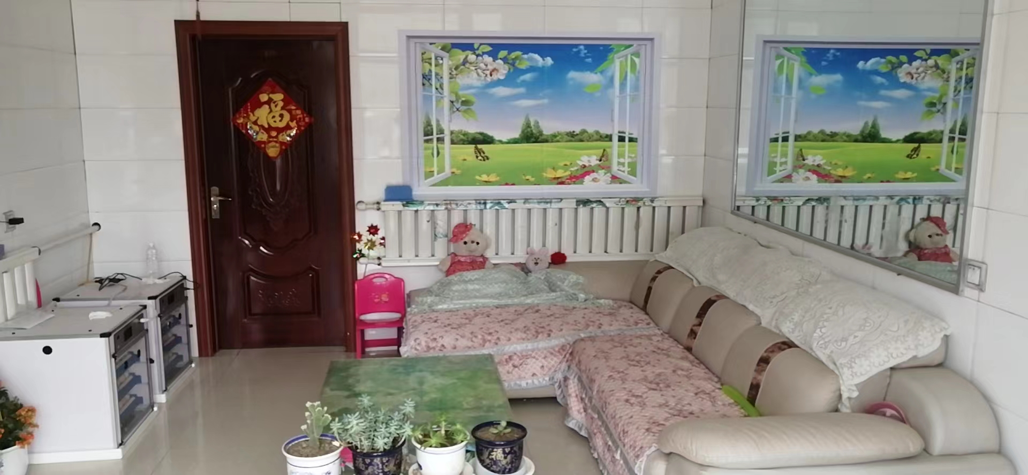

从门口进入庭院，给我们的第一感觉就是“干净”“整洁”。所有家用农机具都存放的整齐，院子内看不见一点的生活垃圾。随着我们的脚步进入屋内，清新的房屋风格，让人眼前一亮，家具摆放错落有序，窗明几净，厨房，洗漱间物品存放整齐，气味清香。

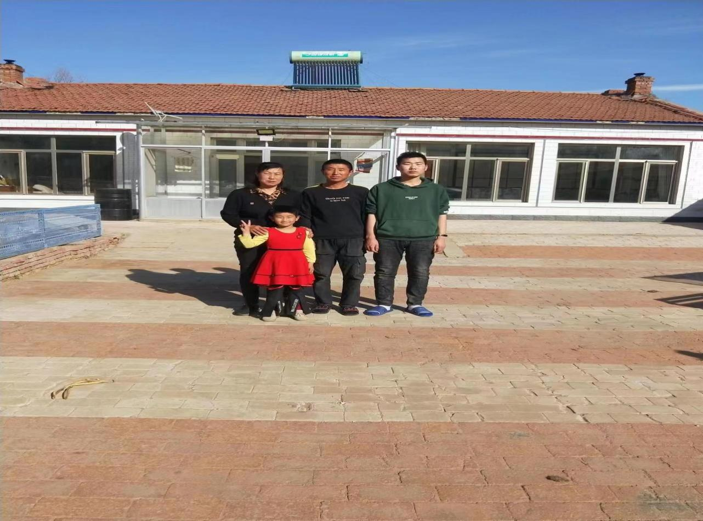

这个四口之家的生活态度积极健康。家庭和睦、互敬、民主，一直秉承“和为贵，慈为本”的生活理念，深受邻居好评，成为大家学习的典范。